**МИНОБРНАУКИ РОССИИ**

**Санкт-Петербургский государственный**

**электротехнический университет**

**«ЛЭТИ» им. В.И. Ульянова (Ленина)**

**Кафедра САПР**

отчет

**по лабораторной работе №2**

**по дисциплине «Компьютерная графика»**

Тема: **Формирования различных кривых с использованием ортогонального проектирования на плоскость визуализации (экране дисплея)**

|  |  |  |
| --- | --- | --- |
| Студент гр. 7307 |  | Торопов В.А. |
| Преподаватель |  | Матвеева И.В. |

**Цель работы**

Сформировать на плоскости В-сплайновую кривую различной степени (1, 2, 3, 4, 5, 6) на основе 7 не повторяющихся задающих точек. Обеспечить редактирование координат задающих точек с перерисовкой сплайна

**Основные теоретические положения**

Сплайн — кусочно заданная функция, каждая из которых задана на каком-то множестве значений аргумента, область определения которой разбита на конечное число отрезков, на каждом из которых она совпадает с некоторым алгебраическим многочленом. Максимальная из степеней использованных полиномов называется степенью сплайна. Разность между степенью сплайна и получившейся гладкостью называется дефектом сплайна. В современном понимании сплайны — это решения многоточечных краевых задач сеточными методами.

B-сплайн — сплайн-функция, имеющая наименьший носитель для заданной степени, порядка гладкости и разбиения области определения. Термин B-сплайн является сокращением от словосочетания «базисный сплайн».

В системах автоматизированного проектирования и компьютерной графике термин B-сплайн часто описывает сплайн-кривую, которая задана сплайн-функциями, выраженными линейными комбинациями B-сплайнов.

Кривая, построенная на основе B-сплайн-базиса, описывается следующим образом:

equat050901

Рисунок 1 – описание кривой построенной на основе B-сплайн-базиса

где p(t) - радиус-вектор точек на кривой, Pi - вершины аппрокси­мируемой ломаной (всего вершин n+1), а Nik(t) - весовая функция i-й нормализованной B-сплайн базисной кривой порядка k (т. е. степени k-1), задаваемая рекуррентными соотношениями:

equat050904

Рисунок 2 – весовая функция первой степени

equat050905

Рисунок 3 – весовая функция степени k

Узловой вектор, длина которого (n+k+1), вводится для учета собственной кривизны B-сплайн-кривых и представляет собой неубывающую последовательность целых чисел - параметрических узлов. Узловой вектор определяется числом точек в аппроксимируемой ломаной, порядком кривой, а также наличием сложных (кратных) узлов.

B-сплайн-кривая является полиномом степени (k–1) на каждом интервале (xi, xi+1) и что все ее производные до (k–2) порядка включительно непрерывны вдоль всей кривой. То есть эта кривая представляет собой сплайн-функцию порядка k (степени k–1).

**Математическое обоснование (Python)**

Расчёт коэффициентов B-сплайна

def B(x, k, i, t):  
 *"""* ***:param*** *x: function parameter* ***:param*** *k: degree* ***:param*** *i: index* ***:param*** *t: value of the node vector* ***:return****: coefficient  
 """* if k == 0:  
 return 1.0 if t[i] <= x < t[i+1] else 0.0  
 if t[i+k] == t[i]:  
 c1 = 0.0  
 else:  
 c1 = (x - t[i])/(t[i+k] - t[i]) * B(x, k-1, i, t)  
 if t[i+k+1] == t[i+1]:  
 c2 = 0.0  
 else:  
 c2 = (t[i+k+1] - x)/(t[i+k+1] - t[i+1]) * B(x, k-1, i+1, t)  
 return c1 + c2

Расчёт точки на B-сплайне

def bspline(x, t, c, k):  
 *"""* ***:return****: coordinate of point  
 """* n = len(t) - k - 1  
 assert (n >= k+1) and (len(c) >= n)  
 return sum(c[i] * B(x, k, i, t) for i in range(n))

Отображение графика B-сплайна для всех степеней.

def draw_spline(points):  
 colors = ['r', 'orange', 'yellow', 'lime', 'b', 'navy', 'm']  
 lin_p = np.linspace(0, 1, 100, endpoint=False)  
 xx = [points[i][0] for i in range(7)]  
 yy = [points[i][1] for i in range(7)]  
  
 data = np.array(points)  
  
 for k in range(1, 7):  
 t = np.linspace(0, 1, 7 - k + 1, endpoint=True)  
 t = np.append([0] * k, t)  
 t = np.append(t, [1] * k)  
  
 plt.plot([bspline(x, t, xx, k) for x in lin_p],  
 [bspline(x, t, yy, k) for x in lin_p], colors[k-1], lw=2, label=f'B-spline of degree {k}')  
  
 plt.legend(loc='upper right')  
 plt.plot(data[:, 0], data[:, 1], 'ob')  
 plt.show()

**Экспериментальные результаты.**

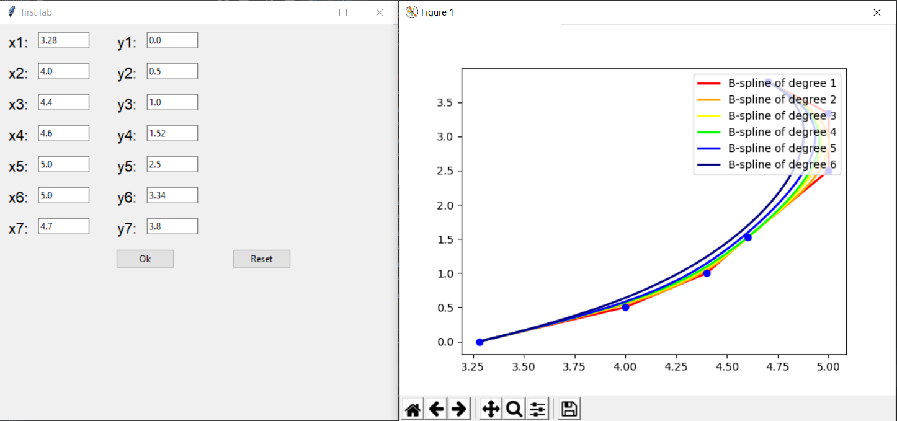На рисунке 4 представлено построение B-сплайна по указанным точкам

Рисунок 4 – Построение B-сплайна

**Вывод**

В данной лабораторной работе были построены и изображены B-сплайн кривые 6 степеней (от 1 до 6) с помощью 7 точек, заданных пользователем.